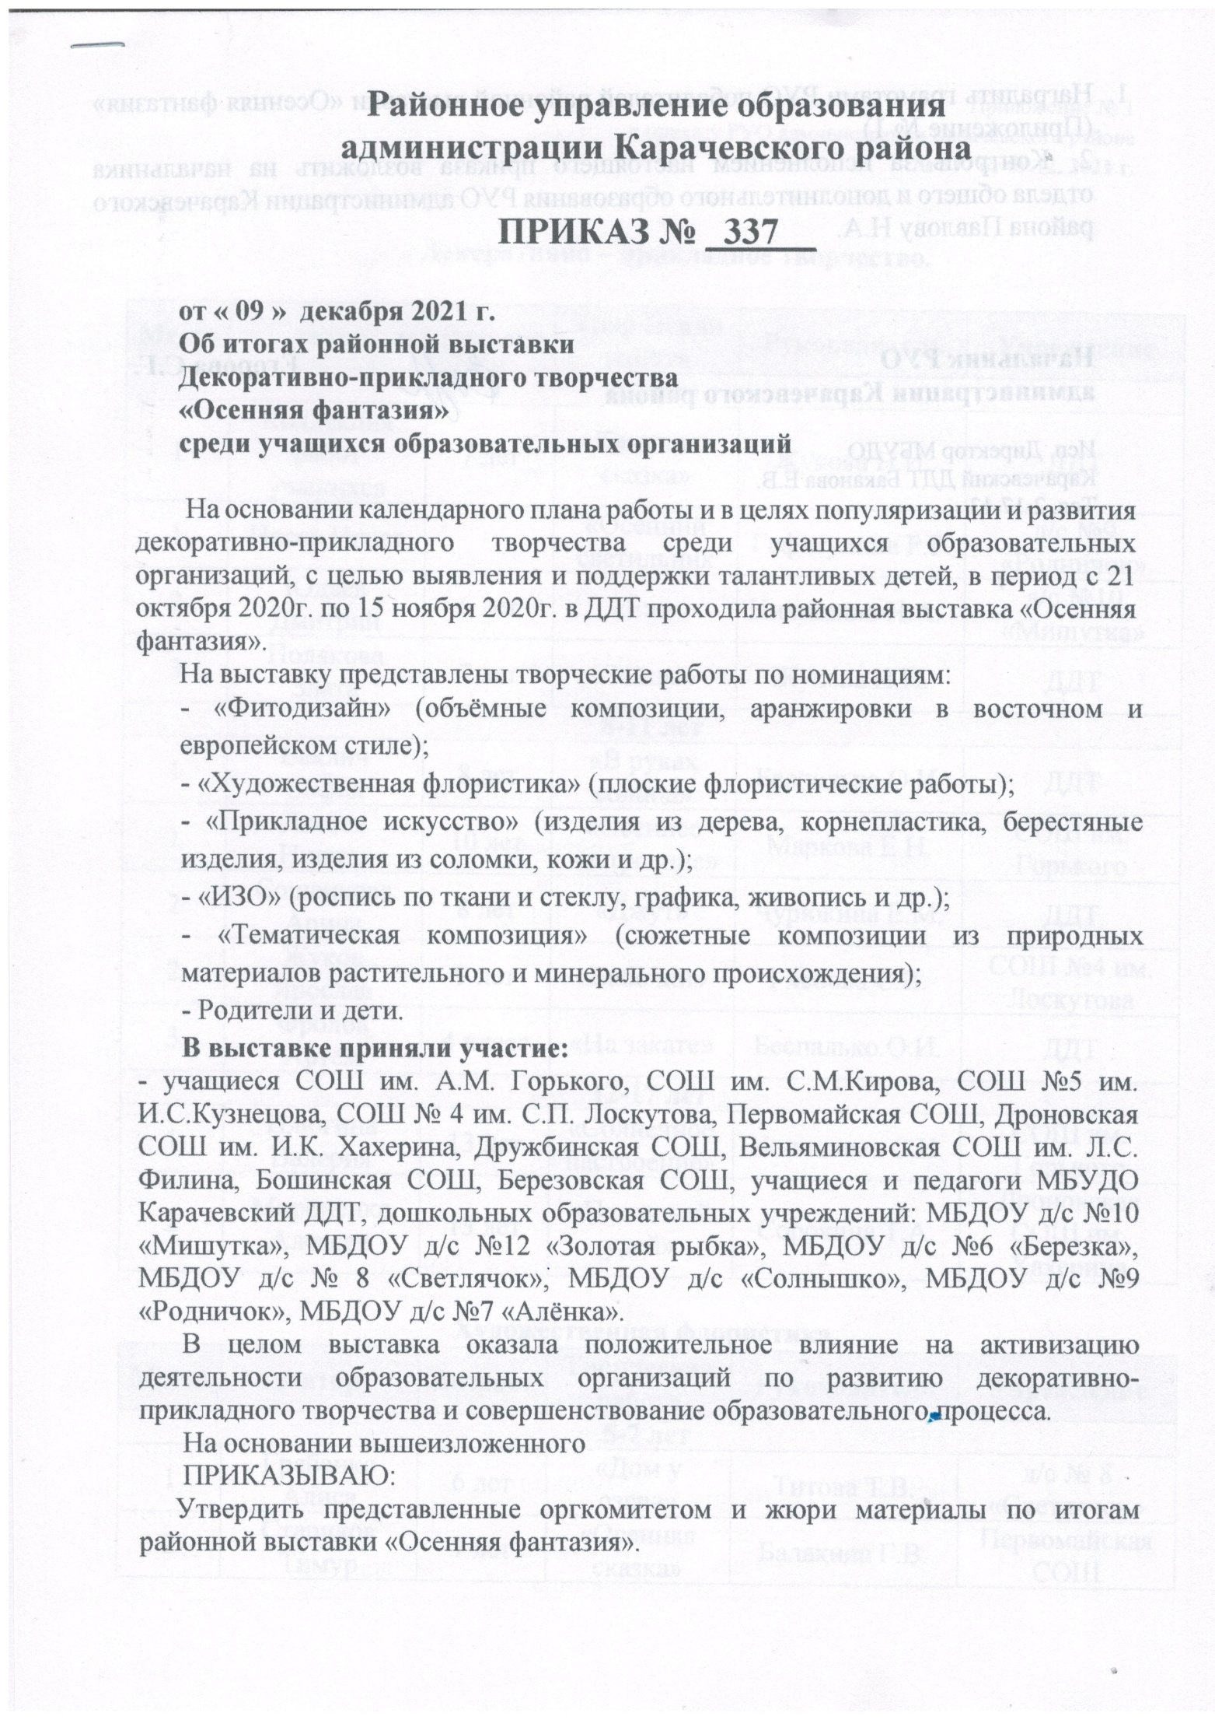
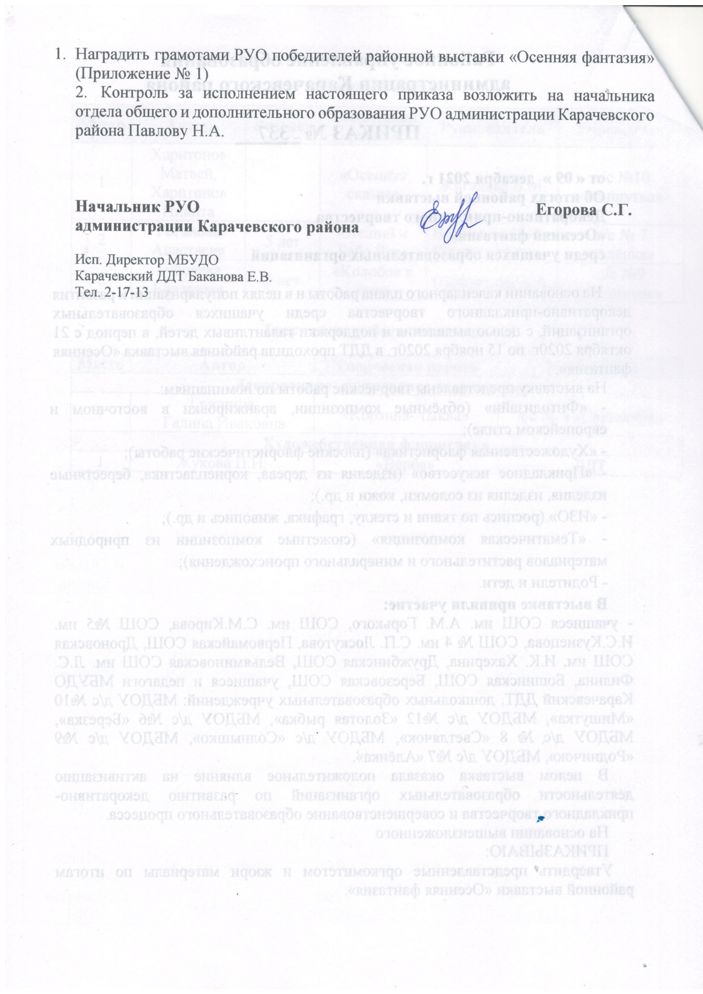
Приложение № 1
к приказу РУО администрации Карачевского района
№ 337 от 09.12. 2021 г.

Декоративно – прикладное творчество.

Место | Автор | Возраст | Творческая работа | Руководитель | Учреждение
5-7 лет
1 | Коллекция работ учащихся | 7 лет | «Каменная сказка» | Жукова Н.И. | ДДТ
1 | Носов Игнат |  | «Осенний светильник | Гафитулина Р.Р. | д/с №9 «Родничок»
2 | Юдаев Дмитрий | 6 лет | «Ёж» | Никишина Н.А. | д/с №10 «Мишутка»
3 | Полякова Злата | 7 лет | «Зайцы» | Жукова Н.И. | ДДТ
8-11 лет
1 | Веклич София | 8 лет | «В руках солнца» | Беспалько О.И. | ДДТ
1 | Лисеев Никита | 10 лет | «Осеннее настроение» | Маркова Е.Н. | СОШ им. Горького
2 | Сошенкова Арина | 8 лет | «Джут» | Чурюкина Е.М. | ДДТ
2 | Жуков Ярослав | 9 лет | «Бабочки» | Глебова С.В. | СОШ №4 им. Лоскутова
3 | Фролов Артём | 4 класс | «На закате» | Беспалько О.И. | ДДТ
12-17 лет
1 | Плюгина Валерия | 13 лет | «Солнечное настроение» | Иончикова С.Н. | СОШ им. Горького
2 | Мироненко Алексей | 13 лет | «Пчелиный улей» | Сорокина Т.А. | Дроновская СОШ им. Хахерина

Художественная флористика.
Место | Автор | Возраст | Творческая работа | Руководитель | Учреждение
5-7 лет
1 | Гребенко Алиса | 6 лет | «Дом у озера» | Титова Т.В. | д/с № 8 «Светлячок»
2 | Стариков Тимур | 7 лет | «Осенняя сказка» | Балакина Г.В. | Первомайская СОШ
2 | Анисимов Артём |  | «Царевна Лебедь» | Гаврикова А.А. | д/с №10 «Мишутка»
3 | Самохина Вероника | 5 лет | «Осенний лист» | Чичикова Л.М. | д/с «Солнышко»
3 | Лоскутов Фёдор | 7 лет | «Ёжик в тумане» | Глебова С.В. | СОШ №4 им. Лоскутова
8-11 лет
1 | Землячёв Станислав | 10 лет | «Лесное чудо» | Маслова И.А. | Первомайская СОШ
2 | Петрунина Виктория | 8 лет | «Ваза» | Перькова Е.И. | СОШ им. Кирова
12-17 лет
1 | Головина Полина | 12 лет | «Краски осени» | Савина Л.И. | СОШ им. Кирова
2 | Клецова Александра | 12 лет | «Ёжики» | Дмитрюха Т.И. | ДДТ
3 | Евтушенко Марк | 13 лет | «На часах осень» | Сорокина Т.А. | Дроновская СОШ им. Хахерина

Тематическая композиция.
Место | Автор | Возраст | Творческая работа | Руководитель | Учреждение
5-7 лет
1 | Анисимова Софья | 7 лет | «Ёжики на шаре» | Фролова Л.И. | Первомайская СОШ
2 | Савватеева Софья |  | «Волшебный лес» | Кирейченкова С.П. | д/с №6 «Берёзка»
3 | Девятченков Илья | 6 лет | «Белочка» | Бохан Г.М. | д/с № 8 «Светлячок»
3 | Стариков Роман |  | «Лесовичок» | Самсонникова Ю.И. | д/с № 7 «Алёнка»
8-12 лет
1 | Салмакова Лилия | 9 лет | «Избушка» | Новикова Е.А. | СОШ им. Кирова
2 | Алхимов Савелий | 8 лет | «Избушка на опушке» | Саткенова Н.В. | СОШ №5 им. Кузнецова
2 | Цыбанков Никита | 10 лет | «Моя лошадка» | Анисина Л.М. | Вельяминовская СОШ им.Филина
3 | Прозоров Никита | 10 лет | «Мышкин дом» | Кондрашова С.В. | СОШ №5 им. Кузнецова
3 | Иванова Алёна | 9 лет | «Ветряная мельница» | Лужецкая А.В. | Рёвенская СОШ
13-17 лет
1 | Жилина Екатерина | 12 лет | «Бабье Лето» | Корхова М.В. | СОШ им. Горького
2 | Харченко Денис | 12 лет | «Избушка Бабы Яги» | Чинных Т.А. | Рёвенская СОШ
3 | Сереженков Иван | 12 лет | «Муравей Валера» | Савина Л.И. | СОШ им. Кирова

Фитодизайн.
Место | Автор | Возраст | Творческая работа | Руководитель | Учреждение
5-7 лет
1 | Миняйленко Игнат | 5 лет | «Клён- богатырь»» | Макеенкова Н.Е. | д/с № 8 «Светлячок»
2 | Колбасова Полина | 7 лет | «Букет» | Винокурова Н.Е. | СОШ им. Горького
3 | Мадоминова Екатерина | 7 лет | «Осенний вернисаж» | Михеева И.И. | Бошинская СОШ
8-12 лет
1 | Левута Михаил | 8 лет | «Ёж» | Горбачева О.Н. | СОШ им. Горького
1 | Анненков Егор | 9 лет | «Осеннее изобилие» | Абрамова Ю.С. | СОШ им. Кирова
2 | Плюгина Дарья | 11 лет | «Дивный букет» | Кармес Т.В. | ДДТ
3 | Филимонова Мария | 9 лет | «Корзина с цветами» | Самовичева Т.А. | СОШ им. Кирова

ИЗО.
Место | Автор | Возраст | Творческая работа | Руководитель | Учреждение
5-7 лет
1 | Николаева Виктория | 8 лет | «Осенняя прогулка» | Беспалько О.И. | ДДТ
2 | Маслова Дарья | 7 лет | «Букет цветов» | Беспалько О.И. | ДДТ
3 | Лагутенко Александр | 8 лет | «Закат осенний» | Беспалько О.И. | ДДТ
8-12 лет
1 | Левута Михаил | 8 лет | «Ёж» | Горбачева О.Н. | СОШ им. Горького
2 | Иванов Алексей | 10 лет | «Три медведя» | Хромова А.И. | Берёзовская СОШ
2 | Передельский Вячеслав | 10 лет | «Яблоки» | Гребенко В.Н. | ДДТ
13-17 лет
1 | Бабаскина Лада | 13 лет | «Избушка» | Гребенко В.Н. | ДДТ
2 | Голенкова  Полина | 13 лет | «Теплый день» | Гребенко В.Н. | Гребенко В.Н.

Родители и дети
Место | Автор | Возраст | Творческая работа | Руководитель | Учреждение
1 | Харитонов Матвей, Харитонов Никита |  | «Осенняя сказка» | Жигалова В.М. | д/с №10 «Мишутка»
2 | Роганова Анастасия | 5 лет | «Леший и Баба Яга» | Ворохаева Н.И., Ельцова М.А. | д/с № 7 «Алёнка»
3 | Туболева Елизавета | 6 лет | «Колобок в лесу» | Щеколдина А.А. | д/с №9 «Родничок»

Творческие работы педагогов.
Место | Автор | Творческая работа | Учреждение
Декоративно- прикладное творчество
1 | Гришина  Галина Ивановна | «Корзина- тыква» | д/с № 8 «Светлячок»
Художе6ственная флористика
1 | Жукова Н.И. | «Верба» | ДДТ

